臺南市中西區中山國中校園樹木異動說明書
一、異動(修剪、染病、移除或移植)樹木現況照片(含說明)
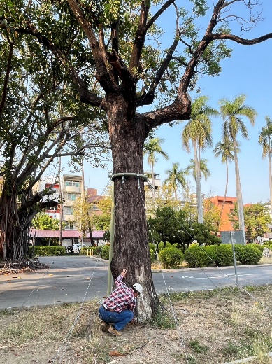 | 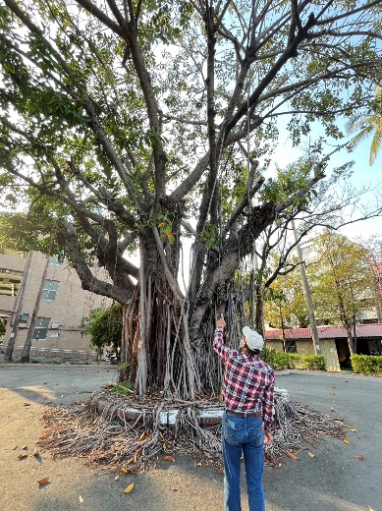
說明：橡膠樹圓環南側苦楝樹，曾感染韋伯氏靈芝菌，根系腐朽逾1/2，部分枯枝須修剪，建議進行土壤改良及藥劑治療。 | 說明：印度橡膠樹，風災吹斷枝幹未完全鋸除，部分枯枝腐朽須修剪，棲地環境不佳，建議提供營養素。
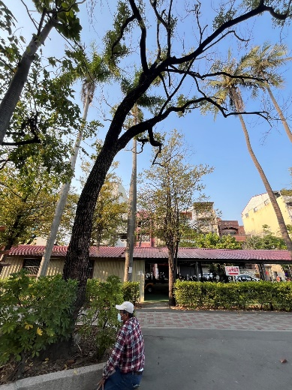 | 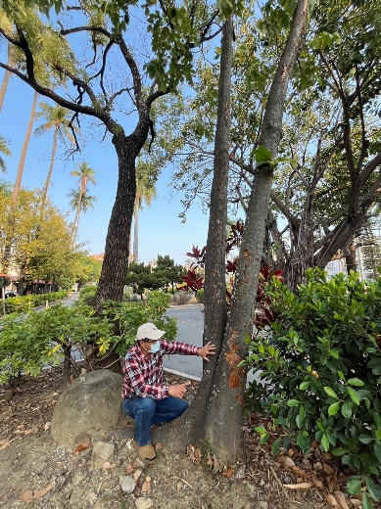
說明：橡膠樹圓環南側樟樹，根系受靈芝腐朽菌感染，枝幹末梢乾枯，應藥劑治療。 | 說明：橡膠樹圓環北側麵包樹，根系受靈芝腐朽菌感染，應藥劑治療。
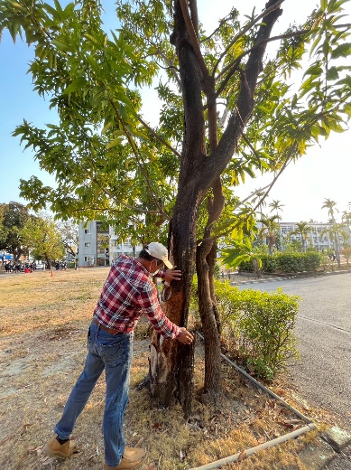 | 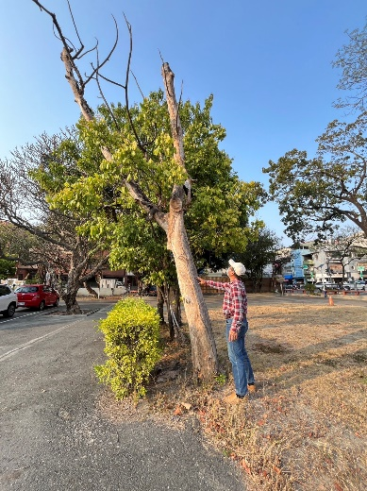
說明：東北側草皮邊緣兩棵麵包樹枯死，需移除。 | 說明：東北側草皮邊緣兩棵麵包樹枯死，需移除。

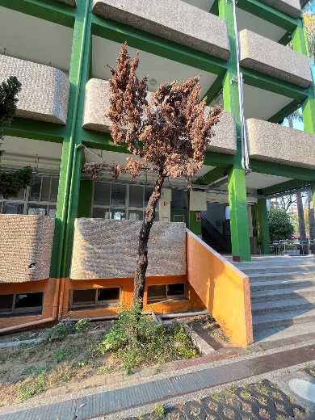 | 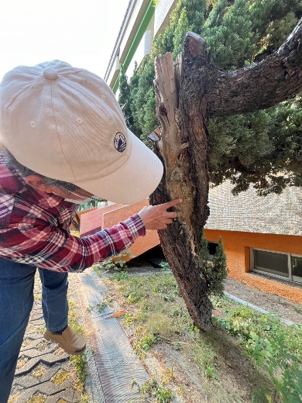
說明：科學館前柏油路旁側龍柏兩棵，一棵已枯死需移除。 | 說明：科學館前柏油路旁側龍柏兩棵，一棵有白蟻蛀蝕，但生長樹勢尚佳，建議進行白蟻防治。
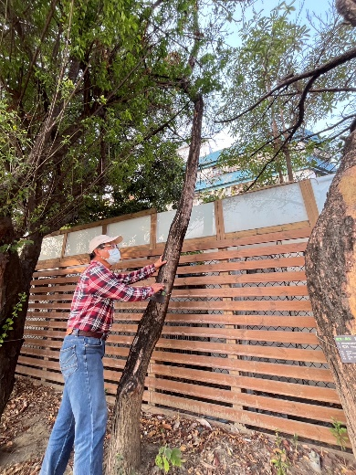 | 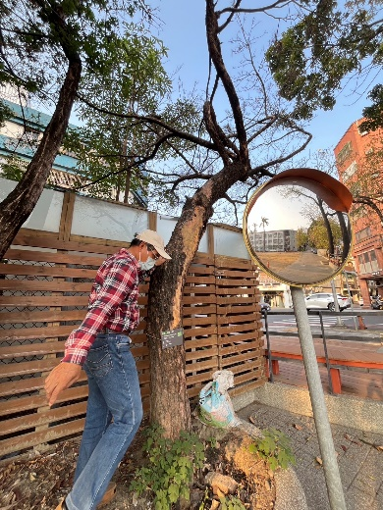
說明：校園東北側高壓電站柵欄外，無患子一棵，已枯死需移除。 | 說明：校園東北側高壓電站柵欄外，台灣二葉松一棵，因感染松材線蟲病，現已枯死且有白蟻蛀蝕，需移除。
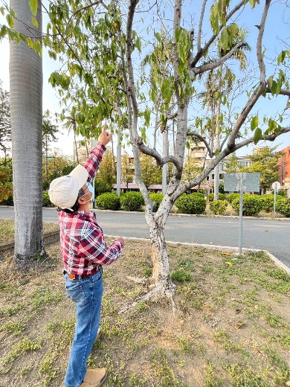 | 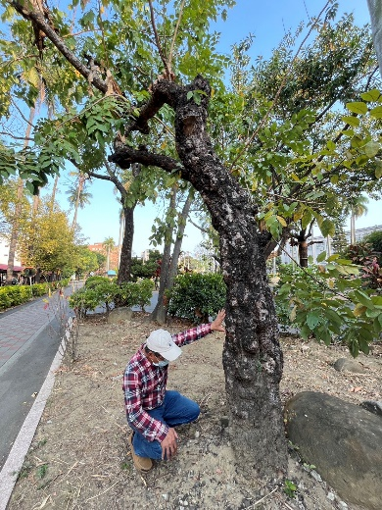
說明：校訓石廣場旁，白玉蘭樹1棵，主幹受傷後創口引起腐朽菌感染，根系弱化，有乾枯腐朽狀況，枝葉末梢明顯營養不足，建議棲地進行土壤改良，藥劑防治並提供營養素 | 說明：橡膠樹圓環北側，阿勃勒1棵，因感染韋伯氏靈芝菌，枝幹弱化，需藥劑防治並提供營養素。

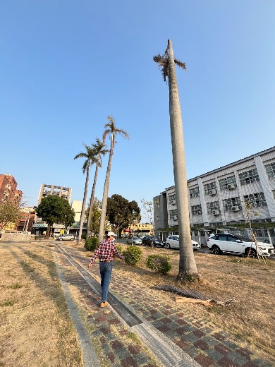 | 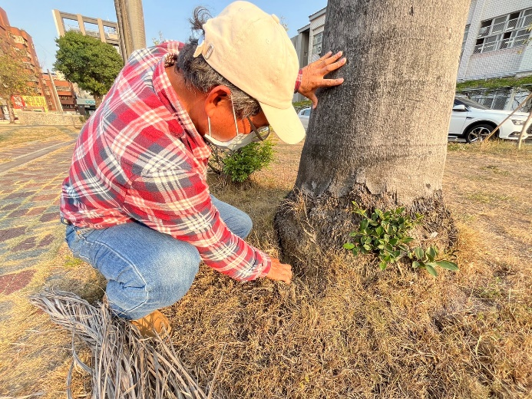
說明：大王椰子全部共5棵，分別為仁愛樓前 (3棵)、和平樓前(1棵)及東北側花圃區(1棵)  三棵已枯死，無葉片及花苞，且出現細菌感染而內部纖維處腐壞流液，應移除，另兩棵則進行藥劑防治並提供營養素。 | 說明：大王椰子全部共5棵，分別為仁愛樓前 (3棵)、和平樓前(1棵)及東北側花圃區(1棵)  三棵已枯死，無葉片及花苞，且出現細菌感染而內部纖維處腐壞流液，應移除，另兩棵則進行藥劑防治並提供營養素。
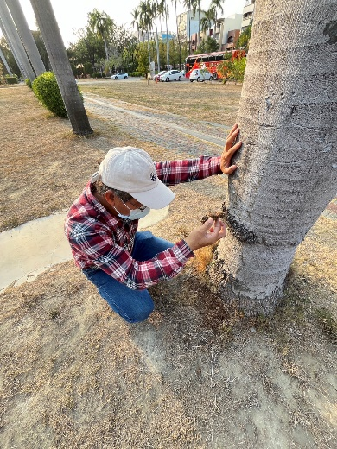 | 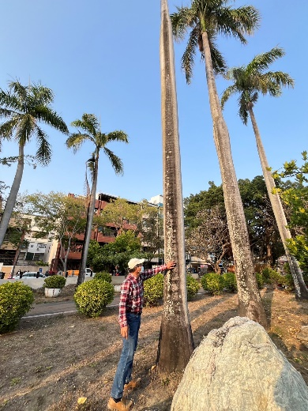
說明：大王椰子全部共5棵，分別為仁愛樓前 (3棵)、和平樓前(1棵)及東北側花圃區(1棵)  三棵已枯死，無葉片及花苞，且出現細菌感染而內部纖維處腐壞流液，應移除，另兩棵則進行藥劑防治並提供營養素。 | 說明：大王椰子全部共5棵，分別為仁愛樓前 (3棵)、和平樓前(1棵)及東北側花圃區(1棵)  三棵已枯死，無葉片及花苞，且出現細菌感染而內部纖維處腐壞流液，應移除，另兩棵則進行藥劑防治並提供營養素。

二、異動一覽表(涉及「樹木移除(植)」方須填寫)
編號 | 移除(植)樹種、數量 | 移除(植)地點 | 補償樹種、數量  (僅移除需填寫) | 補植樹齡、位置/移植位置
1 | 麵包樹2棵 | 東北側草皮緣側 | 苦楝樹2棵 | 1年/東北側花圃區
2 | 龍柏1棵 | 科學館前路緣 | 鳳凰木1棵 | 1年/西北側花圃區
3 | 無患子1棵 | 變電站外圍 | 苦楝樹1棵 | 1年/東北側花圃區
4 | 台灣二葉松1棵 | 變電站外圍 | 鳳凰木1棵 | 1年/北側花圃區
5 | 大王椰子3棵 | 仁愛樓前  和平樓前  東北側花圃區 | 鳳凰木3棵 | 1年/西北側花圃區
備註：1.補償數量應大(等)於移除數量；倘校內已無適當空間(致補植數量小於移除數量)，需
於「專家學者評估報告或會勘紀錄」中說明。
2.補償樹種需考慮樹種的生長特性，把握適地適木的原則，並根據遮蔭、美觀、防噪等不同目的，選擇適當樹種，並以「原生物種」、「開花樹木」為優先，以豐富美化校園景觀。
製表人 (蓋章) 總務主任(蓋章) 校長(蓋章)

三、異動前後差異對照圖(涉及「樹木移除(植)」方須填寫；可以校園平面、空拍
或廠商規劃圖呈現)
異動前：高壓電站柵欄外，移除枯死無患子一棵/異動後：東北側花圃區補植苦楝樹一棵
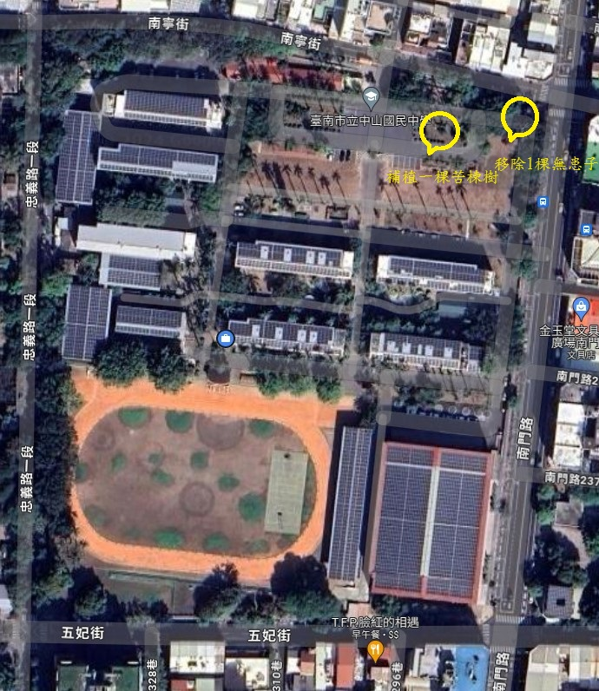
異動前：移除無患子、龍柏各1棵、大王椰子3棵/異動後：西北側花圃區補植鳳凰木5棵
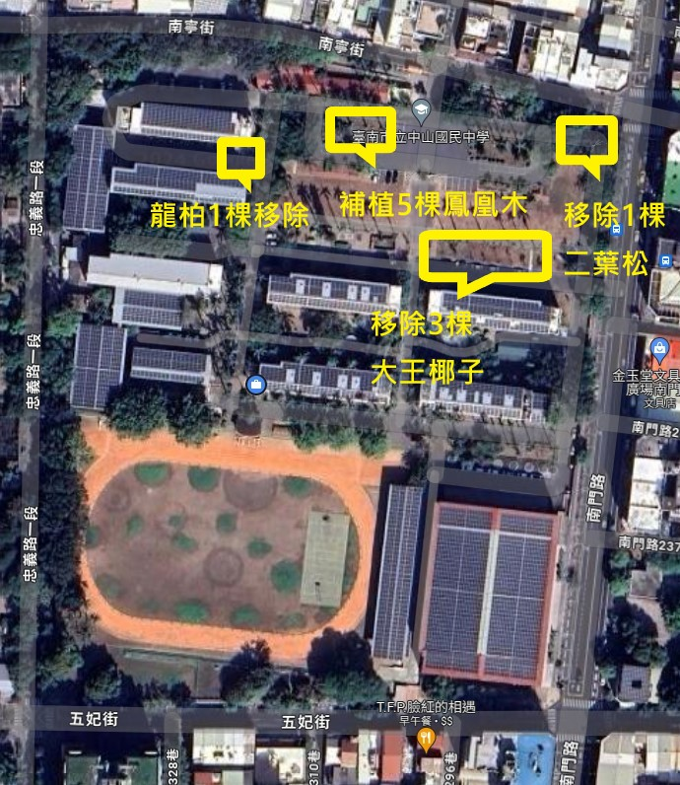
異動前：移除麵包樹2棵/異動後：東北側花圃區補植苦楝樹2棵
